

ZÁPIS DO MATEŘSKÉ ŠKOLY
Pojďte s námi a s naším skřítkem Mechovníčkem putovat celým rokem v naší školce, který se i rád vrací zpět k tradicím.
Den otevřených dveří
se koná
10.5.2024 od 8:00 – 10:00 hod.

Elektronický předzápis se koná od 8.4.2024 do 9.5.2024 na adrese: www.elektronickypredzapis.cz
Informace na tel: 733 738 192, email:reditelna@msskalice

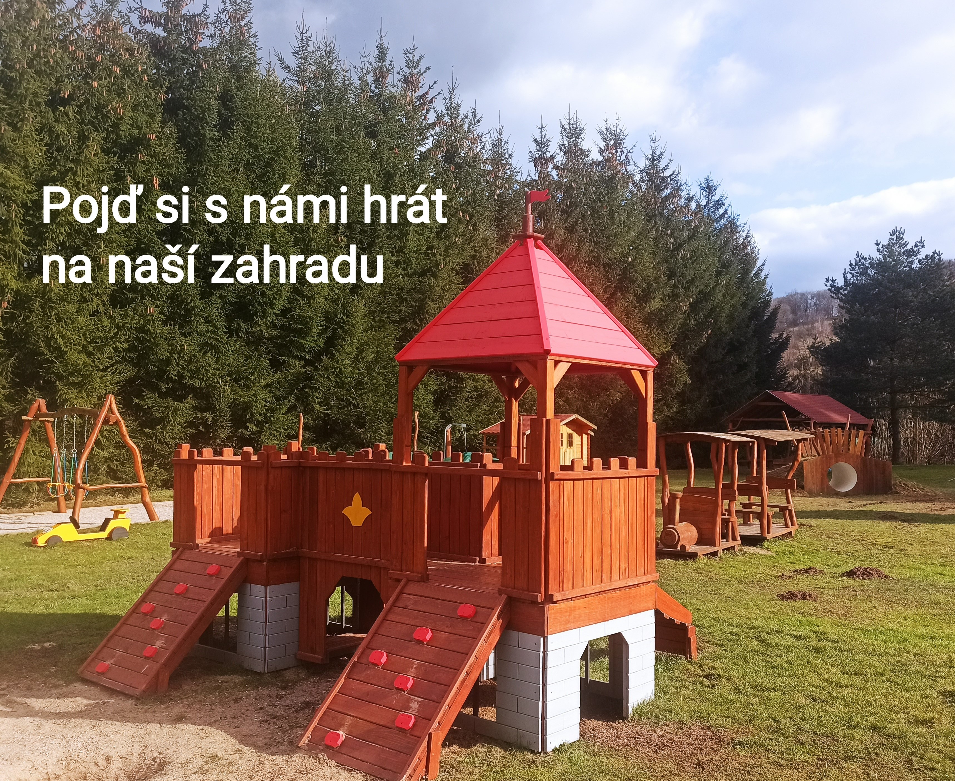

Zápis do MŠ
se koná:
13.5.2024
od 8:00 – 17:00 hod.
s přestávkou 11:00 – 14:00 hod.

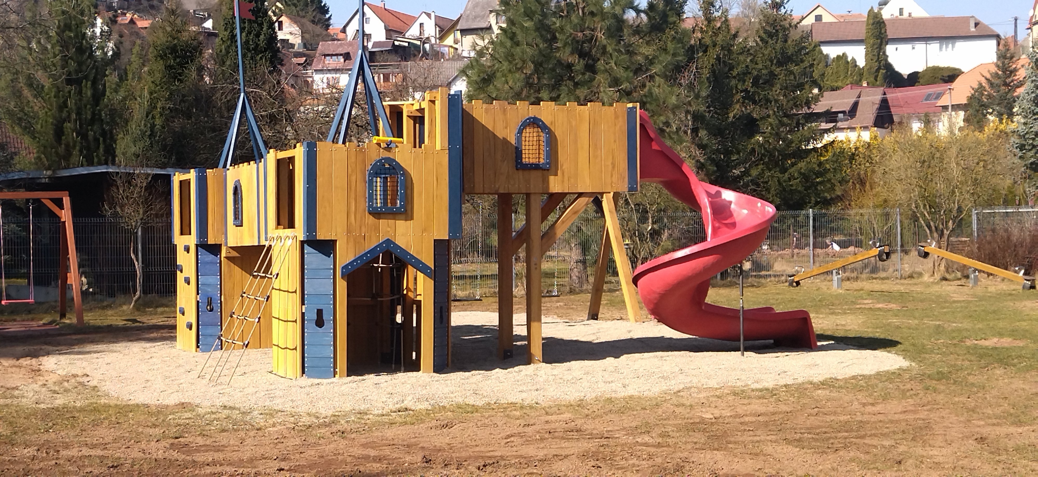
Nutno přinést s sebou:
- Žádost o přijetí
- Průkaz totožnosti zákonného zástupce
- Rodný list dítěte - originál
- Souhlas s poskytováním informací
- Evidenční list potvrzený lékařem
- Čestné prohlášení

ROZHODNUTÍ“ ŘEDITELKY ŠKOLY BUDE VYVĚŠENO NEJDÉLE DO 26.5.2024 V MŠ A NA WEB.STRÁNKÁCH ŠKOLY
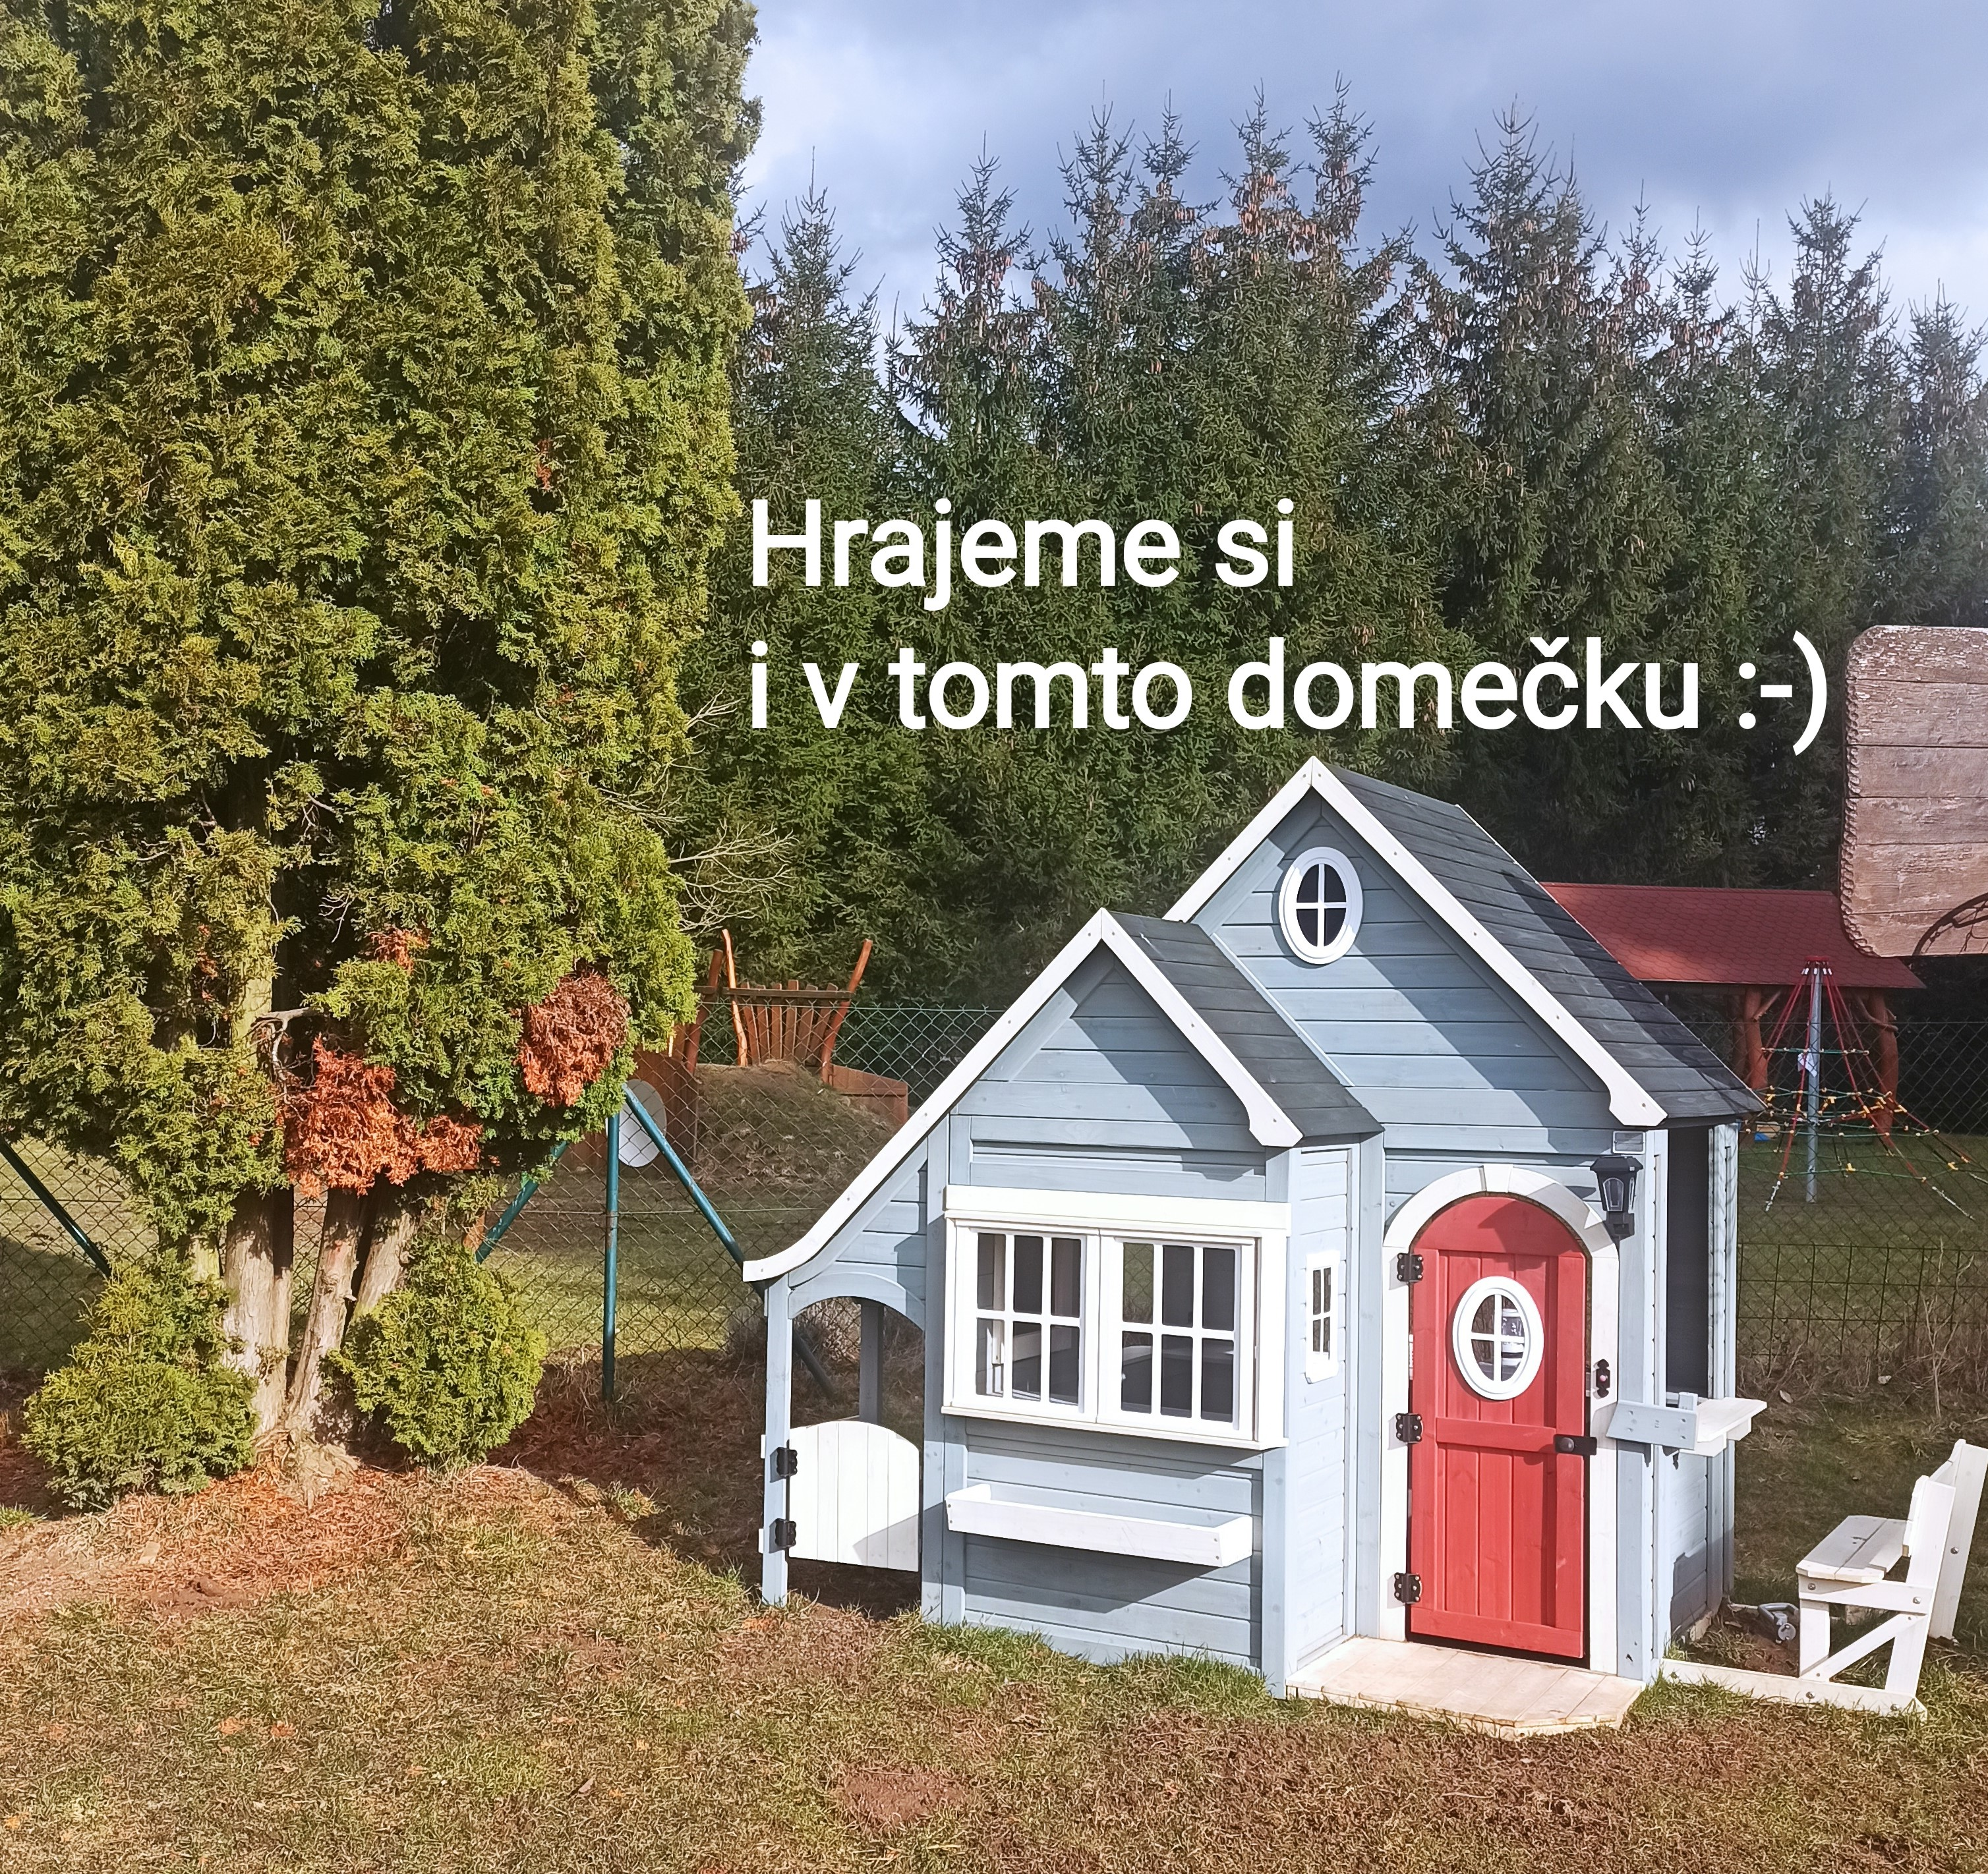
Potřebné formuláře jsou ke stažení na www.msskalice.cz nebo ve třídách MŠ.Sázavská 323, Stříbrná Skalice

